**Лабораторная работа № 5**

**ТЕМА: ПРОЕКТИРОВАНИЕ КЛАССОВ**

Цель: Получить основные понятия и навыки по проектированию и созданию классов с использованием UML.

Описание элементов:

1. Класс Улица

Атрибуты:

* Название
* Длина
* Ширина
* Список домов

Методы:

• Добавить дом

• Удалить дом

• Отобразить список домов

2. Класс Дом

Атрибуты:

• Номер дома

• Количество этажей

• Список квартир

Методы:

* Добавить квартиру
* Удалить квартиру
* Отобразить список квартир

3.Класс Квартира

Атрибуты:

* Номер квартиры
* Площадь
* Количество комнат
* Владелец

Методы:

* Добавить жильца
* Удалить жильца
* Отобразить описание квартиры

На рисунке 1 изображена диаграмма классов «Улица».

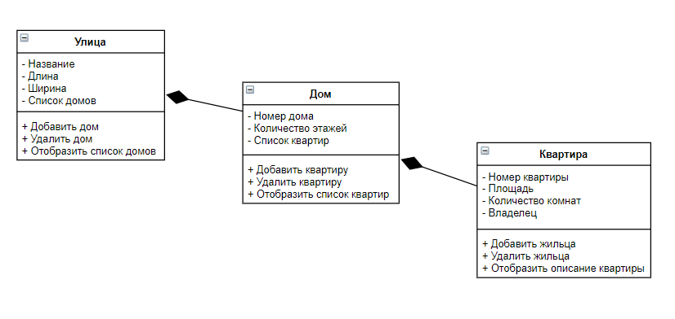

Рисунок 1 – диаграмма «Улица»

Вывод: реализовали диаграмму классов.